**Guia de Uso**

Ao executar o sistema, ele inicia apresentando um pop-up para login, **porém**, quando sua conexão ao banco de dados não é bem sucedida, haverá uma mensagem alertando para o erro e o pop-up de login terá uma aparência distinta de quando sua conexão for bem sucedida.

|  |  |
| --- | --- |
| Ex: | **Importante**: Para que o sistema seja executável, requer que já haja um usuário cadastrado em seu Banco de Dados. |

|  |  |
| --- | --- |
| No caso dos campos Login e ou Senha não forem preenchidos, ou caso preenchidos incorretamente, uma mensagem informará este erro. | Ex: |

Após a confirmação do login e senha, a tela principal do programa poderá conter restrições de acesso. Haverá dois tipos de usuários, o **restrito** e o **livre**. Nos exemplos abaixo, são constatados as restrições das seguintes funções: Usuários e Relatório. 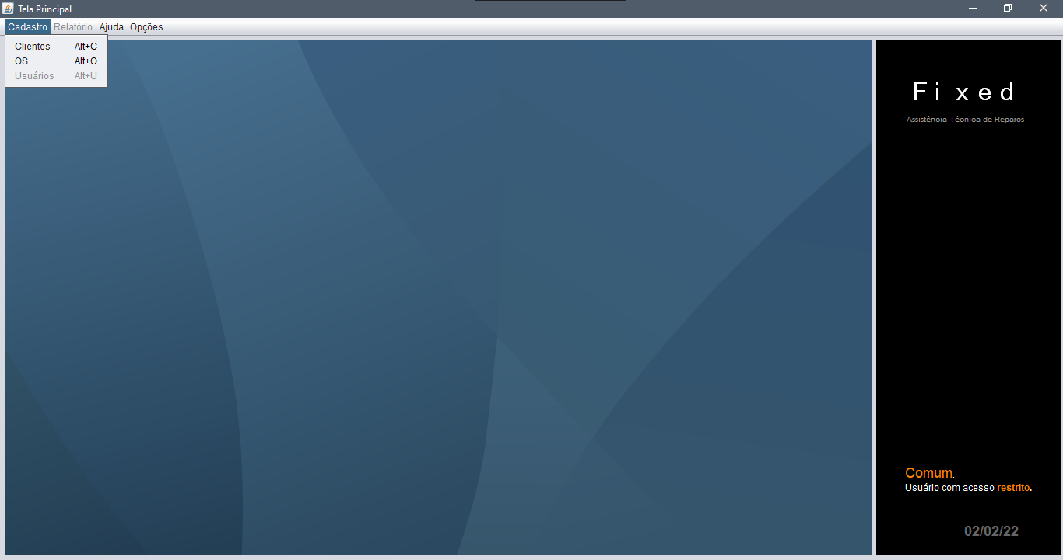

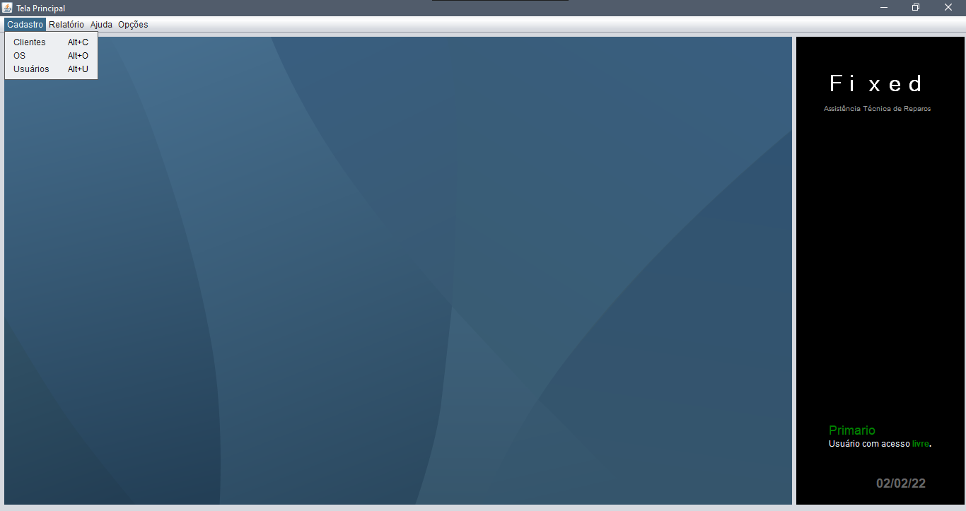

No canto inferior direito da tela principal, é informado o nome do usuário logado e sua condição de acesso, “se livre ou restrito”.

No canto superior esquerdo da tela principal, terão quatro menus e nestes, seus respectivos menus internos.

Este programa não tem pretensão para uso pratico e ou profissional, não obstante, sua implementação tem como principal função no exercício didático para desenvolvimento de códigos e frameworks. Por esta razão, os menus; Ajuda e Opções, não possuem relevância neste guia, pois ao acessa-los, serão de fácil entendimento.

**O software foi fundamentado nos seguintes parâmetros para a sua persistência de dados.**

|  |  |
| --- | --- |
| O banco de dados consiste em tres tabelas, **ordemservico**, **clientes** e **usuarios**.  Cada coluna “atributo” e seus respetivos tipos e quatidades de variaveis estão representadas no esquama ao lado  Esta database requer a compartilhação de dados entre as tabelas **ordemservico** e **clientes**, onde a chave extrangeira da tabela **ordemservico** é o **ID** da tabela **clientes**. |  |

Menu **Cadastro**

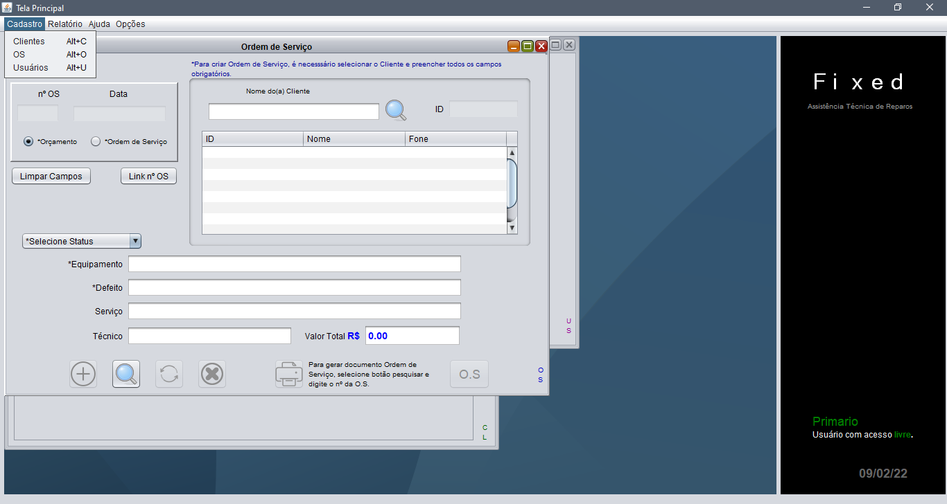

Ao acessar o menu Cadastro, terá ainda mais três menus internos; **Clientes**, **OS** “Ordem de Serviço” e **Usuários**. Estas quando selecionadas, abrirão em formato de janelas internas, não redimensionáveis, porem; maximizáveis, minimizáveis e encerradas. Enquanto em suas posições pré-definidas “No caso das três sobrepostas”, cada janela, em seu canto inferior direito, haverá respectivos acrônimos para facilitarem suas seleções.

Submenu **Usuários**

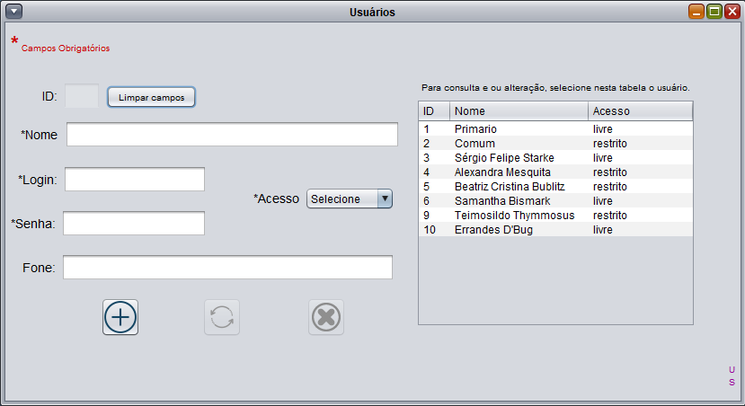

A Janela Usuários possui uma interface simples e intuitiva. Enquanto nenhum usuário selecionado na tabela do lado direito, apenas o botão **Adicionar** fica acessível, contudo, só operacional quando todos os campos obrigatórios preenchidos.

|  |  |
| --- | --- |
| Quando na tabela, um usuário é selecionado, automaticamente são preenchidos os campos do lado esquerdo, e os botões atualizar e excluir ficam habilitados, contudo, inabilitado o botão adicionar, para evitar redundância cadastral.  No caso de quando preenchidos todos os campos, porem, não havendo necessidade na adição, alteração e ou exclusão, o botão ao lado do campo ID (), tem a função de restaurar a interface para a condição inicial. |  |

Submenu **Clientes**

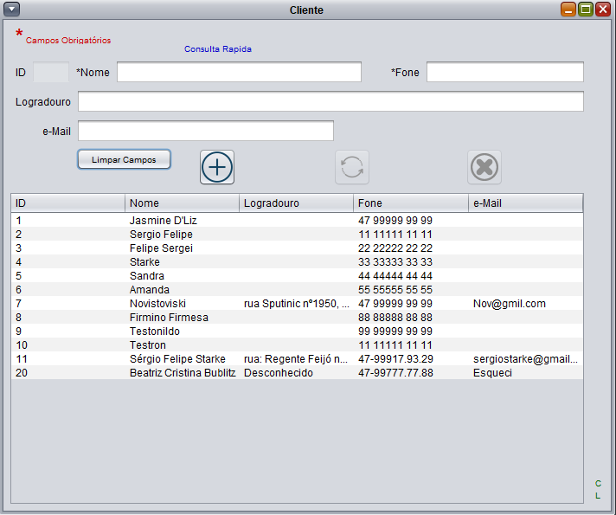

Seguindo a premissa na intuitividade e simplicidade da interface Usuários, o padrão na adição, atualização e exclusão, seguem nesta interface Clientes.

|  |  |
| --- | --- |
| O diferencial desta janela, consiste na busca automática do campo Nome. Quando necessário á busca por um cliente especifico, basta digitar o nome, que instantaneamente reduza a busca pela tabela abaixo.  Quando na tabela, um cliente é selecionado, o sistema preenche os campos, e os botões atualizar e excluir ficam habilitados, contudo, inabilitado o botão **Adicionar**, para evitar redundância cadastral. |  |

Submenu **Ordem de Serviço** *OS

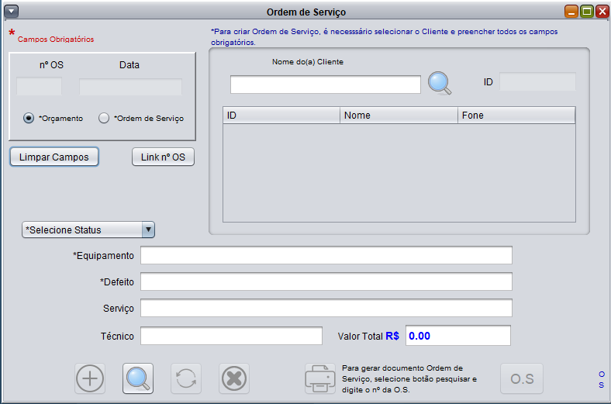

|  |  |
| --- | --- |
| A frame OS, inicia com alguns campos de textos e apenas o botão **Pesquisar** habilitados. Ao selecionar o botão pesquisar, um pop-up solicita o nº da ordem de serviço que deseja apresentar, de modo á então poder realizar; atualizações, excluir, solicitar documentação ou uma simples visualização da OS.  Quanto à atualização e a exclusão, seguem a mesma premissa comportamental das outras interfaces. |  |

**Adicionar OS**

|  |  |
| --- | --- |
| A composição da interface **OS**, esta vinculada ao cadastro de clientes. Portanto, para que se crie uma ordem de serviço, antes, se faz necessário o cadastro prévio do cliente.  Pelo painel superior direito, seguindo a mesma forma de busca automática no campo **Nome do(a) Cliente**, alguns dados serão visualizados na tabela e o botão **Adicionar** fica habilitado.  Quando encontrado na tabela o nome desejado, selecione-o, para que o sistema associe seu **ID**.  De igual modo as condições anteriores, para gerar cadastro na **OS**, só se concretiza a adição quando todos os campos obrigatórios preenchidos, os quais são; seleção do status, equipamento, defeito e como já citado, o vinculo do ID cliente. | Enquanto é realizada a criação da OS, os botões; **Atualizar, Excluir**, **Gerar Documentação** e **OS**, ficam desabilitados. Apenas o botão Pesquisar fica liberado caso necessário nova pesquisa. |

|  |  |
| --- | --- |
| No painel superior esquerdo, possuem quatro campos, dos quais, dois são preenchidos pelo sistema, e os botões seletivos; **Orçamento** e **Ordem de Serviço**, são para a escolha da condição em que se encontra o cadastro.  Abaixo, dois botões, o já supracitado limpar campos, e **Link nº OS**. Este ultimo, vem para consulta rápida dos números das ordens de serviços já existentes com seus respectivos clientes. |  |

|  |  |
| --- | --- |
| **Pop-up Link nº OS**  Este Link tem como propósito, auxiliar em caso de duvidas pelo numero da OS e/ou nome do cliente das ordens de serviços cadastrados.  Sua pesquisa é feita através do nome do cliente no campo de texto.  Nesta, o resultado da pesquisa, permite que um mesmo cliente possua mais de uma OS.  Quando uma nova OS for criada, para atualizar a tabela do pop-up Link nº OS com as novas informações, pressione o botão **Recarregar Lista**. |  |

|  |  |
| --- | --- |
| **Botão; Documentação OS e Simples Conferencia.**  Nesta interface, foram implementadas as opções de imprimir ou em caso de necessidade, apenas visualizar a OS selecionada. |  |

Menu **Relatório**

|  |  |
| --- | --- |
| Em menu **Relatório**, obtemos a documentação da relação de Clientes e das Ordens de Serviços cadastradas no sistema.  Estes submenus oferecem a possibilidade para visualizar e imprimir seus conteúdos.  Abaixo um exemplo do relatório de **Clientes**. |  |

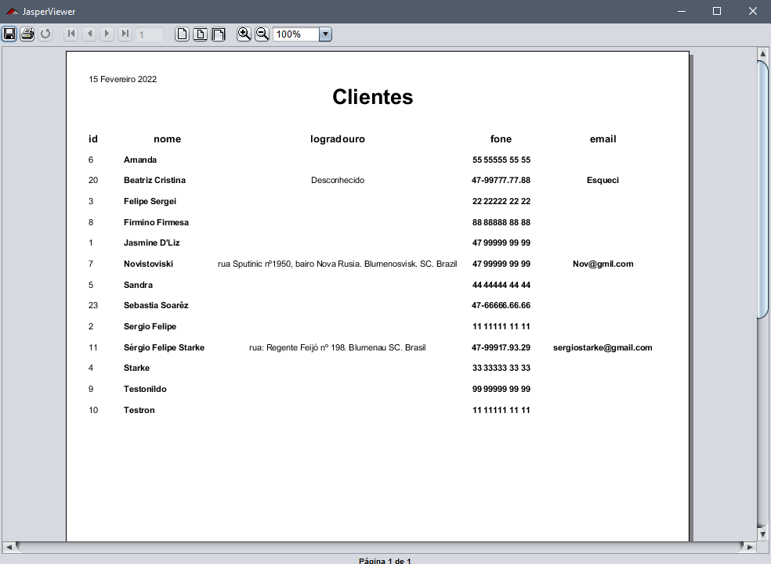

|  |  |
| --- | --- |
| Quando acessado o submenu **Serviços**, o cursor do mouse indica duas possibilidades para obter a mesma informação.  Quando selecionado este, aparece um pop-up pedindo para escolher qual deseja. |  |

Abaixo seguem exemplos das distinções entre as opções. O primeiro usa a ferramenta Jasper iReport, o segundo, caso problemas no uso da framework Jaspe, foi implementado uma simples janela para visualização dos Serviços cadastrados.

Exemplo de relatório para impressão.

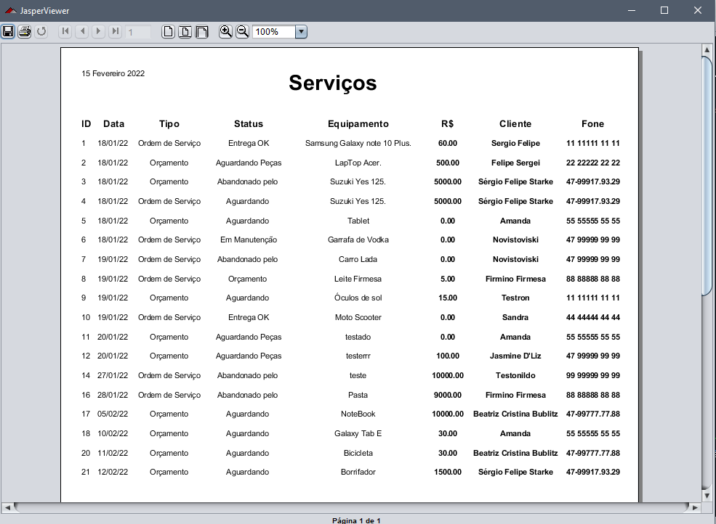

Exemplo de relatório para simples consulta.

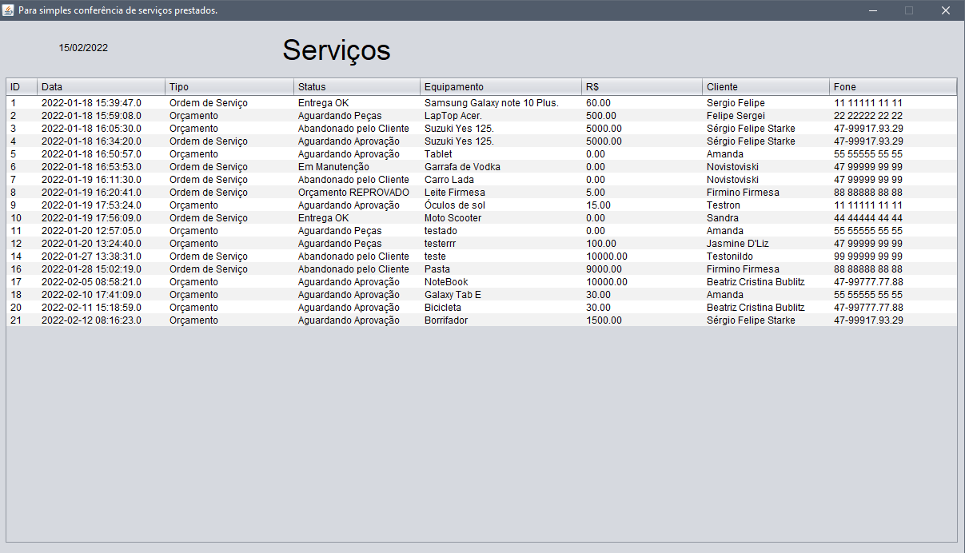

**FIM**